台北市立松山高中96學年度第一次期中考試第一類組地理試題

一、單選題 ：每題2分、共64分
- 隨著世界經濟發展全球化，各區域間經濟發展差距及相互結盟形成全球經濟發展區域化的情形，全球主要貿易結構由三大經濟板塊所組成，附表2006年為世界三大經濟板塊的比較。請問：表中甲、乙、丙三大經濟板塊指的依序是下列何項？ (A)歐盟、美國、中國大陸 (B)歐盟、美國、金磚四國 (C)歐盟、北美自由貿易區、亞太經濟區 (D)歐盟、亞太經合會、東南亞國協。
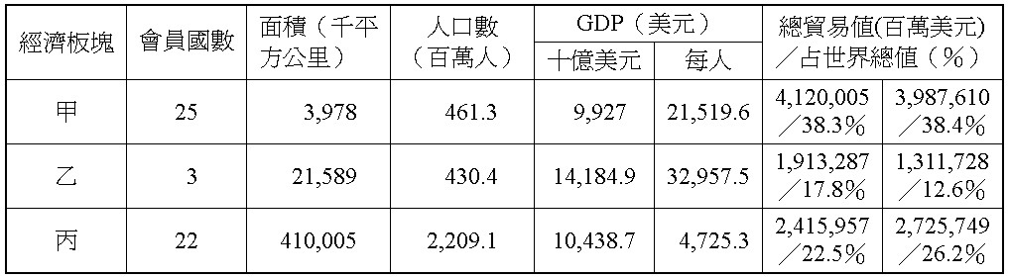
- 下列何者是以赫胥黎模式中的「文化核心事物」為指標來定義丹麥？ (A)現代化社會 (B)日耳曼語系區 (C)歐洲牧場 (D)承認同性戀婚姻。
- 下列哪些屬於機能區的概念？(甲)S學校學生的學區；(乙)K醫院的醫療服務網；(丙)L教徒的分布區；(丁)M中地的腹地；(戊)P平原的農業帶 (A)甲乙丁 (B)乙丙戊 (C)甲丙戊 (D)乙丙丁。
- 宗教是文化的核心，現階段世界最常發生宗教衝突的地區有南亞、西亞等地。請問：下列何地的國家獨立時，以宗教差異作為區分國家的主要依據？ (A)東亞 (B)南亞 (C)西亞 (D)西非。
- 「該城是亞洲地區進入加拿大的門戶，進入該地的機場，可以看見日文、中文、韓文……等標示牌，便利亞裔人士進行通關工作。」請問：上述所指的是加拿大境內哪一個都市的機場？ (A)渥太華 (B)多倫多 (C)溫哥華 (D)魁北克。
- 北美洲人口密集於美國東北部及加拿大東南，與下列何者最有關係？ (A)氣候溫和 (B)土壤肥沃 (C)資源豐富 (D)開發最早。
- 附圖是某種地形示意圖，在北美洲的自然地理特色中，何者與該種地形的作用關係最密切？ (A)東部沿海與內陸東西交通往來便利 (B)南北縱走的山系 (C)大平原呈波狀緩起伏 (D)河流呈放射狀。
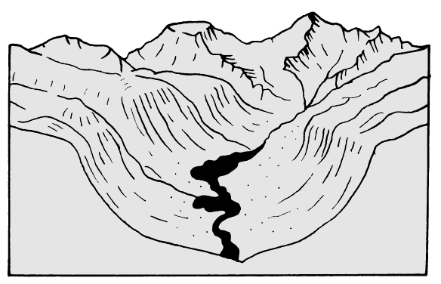
- 下列何者是美國加州地區北緯40度線沿線由西至東正確的林相？ (A)灌木林、乾草原、沙漠 (B)灌木、溼草原、森林 (C)混合林、灌木、草原 (D)混合林、乾草原、沙漠。
- 美國西岸舊金山中文地名的由來和擁有歷史悠久的唐人街，與下列哪一項事件或現象最無關聯？ (A)十九世紀西岸的淘金熱 (B)地緣上與中國較為接近 (C)鐵路的修築 (D)排華法案的執行使華人聚居以自保。

- 「二十世紀初，美國工程師泰勒發明了科學化的作業法則，其原理是將工人的動作視為機器活動，每位工人在每一階段的製作流程中，只負責一項單純而一致的動作，如此即可提高工作效果，此作業法則即是泰勒化。」請問：下列何者與「工業泰勒化」的意義最接近？ (A)產品規格化 (B)產品標準化 (C)工業自動化 (D)生產線專業化。
- 舊金山灣南側的聖他克拉谷地，原為農業區，二次大戰後開始發展低汙染電子工業，成為舉世聞名的「矽谷」。請問：其最主要的區位因素為何？ (A)勞工 (B)原料 (C)動力 (D)政策。
- 美國在世界三大經濟板塊中總出口值占世界19%，尚不及東亞及東南亞國協的26%及歐盟
的35%，但是美國平均國民生產毛額為37939圓，其所以富裕的理由為(A)工業化程度高 (B)地大物博 (C)石油生產量大 (D)位置優越。
- 美國的農業帶是世界上最具生產力的農業地區，為因應全球化下的農業競爭，更逐漸發展出「農企業」的經營模式，以增加獲利。請問：農企業的主要特色為何？(甲)生產企業化；(乙)農場數量增加；(丙)作物規格化；(丁)作物商品化；(戊)勞力密集化 (A)甲乙 (B)甲丁 (C)乙丙 (D)甲戊。
- 美國農業呈明顯帶狀分布，各農業帶選擇作物的最主要考量因素為何？ (A)地形的起伏 (B)土壤的性質 (C)市場的價格與需求 (D)氣候的特性。
- 瑪西正研究美國某一地區的農業特色，她將該地區主要的農業活動流程繪製成附圖。請問：瑪西最可能是研究下列哪一個地區的農業？ (A)賓州的酪農業 (B)內華達州的放牧業 (C)伊利諾州的混合農業 (D)加州的地中海型農業。
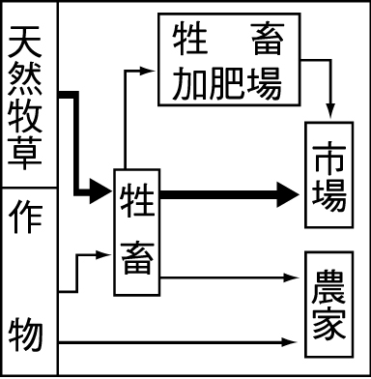
- 1930年北美中部大草原區出現「沙塵窩事件」（Dust Bowl）造成千萬農民流離失所，最適合用來解釋此項災禍出現原因的概念是什麼？ (A)環境負載力 (B)土壤汙染 (C)全球暖化 (D)區位租。
- (甲)颱風；(乙)冷害；(丙)龍捲風；(丁)大風雪；(戊)地震引發的海嘯；日本因臨海位置而常遭受上述哪幾項天然災害的侵襲？ (A)一項 (B)兩項 (C)三項 (D)四項。
- 日本冬季時，何處降水仍豐？ (A)太平洋沿岸 (B)北海道沿岸 (C)日本海沿岸 (D)九州沿岸。
- 東亞唯一不濱海的國家──蒙古，其農業發展上所面臨的最大問題為何？ (A)日夜溫差大 (B)生長季短 (C)雨量不足 (D)地形崎嶇。
- 「日本伊豆半島（位置如附圖）原本就是名聞遐爾的旅遊勝地，因川端康成獲得諾貝爾文學獎的名著《伊豆的舞孃》，而更富盛名。該地多火山熔岩遺跡、無數的溫泉和古代帝王、公卿所建的別墅和庭園。沿著半島的南端，處處斷崖構成雄偉的海岸線。」請問：上述自然景觀的形成和該國哪一項地理特性關係最密切？ (A)位居高緯 (B)海岸線曲折 (C)地處島弧區 (D)國土面積狹小。
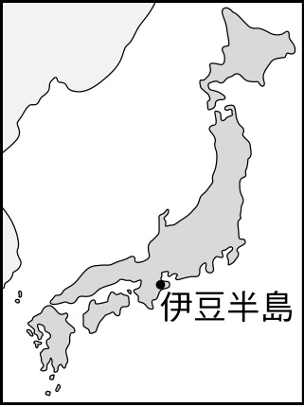
- 附圖是日本工業區位分布圖，試判定影響其空間分布的最主要因素為何？ (A)市場 (B)原料 (C)勞工 (D)交通。
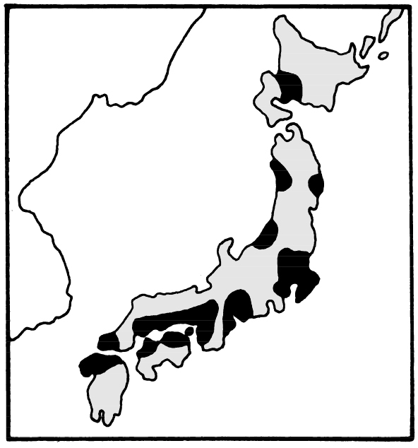
- 「泡沫經濟」是指在1985至1990年間，日本社會的哪些現象？(甲)資金過多；(乙)剩餘資金大量投入房地產界；(丙)股市狂熱；(丁)銀行利率低；(戊)國際油價提高，工業成本升高 (A)甲乙 (B)乙丙 (C)甲乙丙丁 (D)甲乙丁戊。
- 「海上的交通線就是日本經濟的生命線」此一敘述可以推知日本的經濟活動具備哪一項特性？ (A)本州島上的三大平原人口密集，都市林立 (B)大部分工廠集結於日本海一帶的海岸 (C)遠洋漁輪遍布全球，年漁獲量達一千萬公噸 (D)主要工、礦業原料悉賴進口，工業產品運輸銷全球。
- 日本文化是經由長時間吸收外來文化並內化而成，下列哪些現象最能顯現日本合成文化的特質？(甲)新幹線的建設；(乙)賞櫻季的盛行；(丙)生魚片的料理；(丁)泡湯的習慣；(戊)和服的穿著；(己)武士道的精神；(庚)茶道的儀式；(辛)假名的使用 (A)甲丙丁 (B)乙丁戊 (C)戊庚辛 (D)丙戊己。
- 日本企業十分注重研發，近年來許多產品（如電器用品、手機）的製作上都朝哪一特性發展，以期拓展海外市場？ (A)節省材料 (B)重視環保 (C)重視持久性 (D)輕、薄、短、小。
- 日本製造業的發展與政府擬定的產業策略有極密切的關係。請問：1980年代，日本的發展策略著重的技術密集產業。下列何項產業較不符合這些重點發展？ (A)電子 (B)通訊 (C)汽車 (D)石化。
- 日本歷經泡沫經濟危機後，自1980年後起其工業發展乃配合國際競爭而逐步轉型，請問依照當時的國際情勢發展，當時日本工業發展的特色應為何？ (A)因原物料缺乏乃積極在歐美地區投資生產 (B)勞力密集，低耗能、低耗料的產業轉移至東南亞 (C)鋼鐵、造船、電器為國內三大產業 (D)國內轉向高科技和高附加價值的產業發展，如光纖、電器。
- 所得偏低、勞力外流、單位生產成本高是日本的農業問題之一。請問：下列何項政策無法改善此問題？ (A)採取農業開放政策 (B)擴大農場規模 (C)建立蔬果專業區 (D)小農戶共同生產、共同運銷。
- 近年來日本的漁獲量已大為減少，其原因是：(甲)市場需求減少；(乙)生態意識抬頭，部分漁區魚種禁捕；(丙)近海漁業資源枯竭；(丁)各國宣布200浬的經濟海域；(戊)外銷市場縮減，以上敘述正確的有哪些？ (A)甲乙丙 (B)甲乙丁 (C)乙丙丁 (D)乙丙戊。
- 附圖為1990年時日本對鄰近國家和世界主要地區的貿易額，請根據該圖判斷，下列敘述哪一項是正確的？ (A)對歐洲共同體各國的總貿易順差量遠大於對美國的順差量 (B)對「亞洲四小龍」都是出超 (C)「對東南亞國協」各國都是入超 (D)就單一國家而言，中國大陸是其最主要貿易對象。
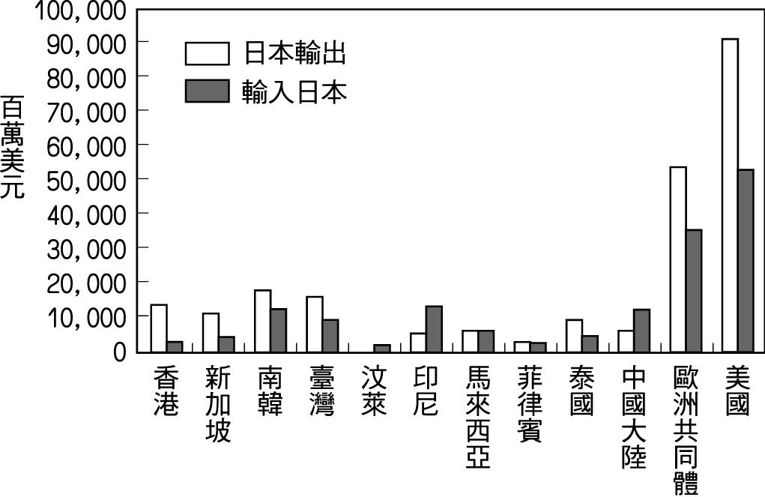
- 右圖為控制北美大陸氣候的氣團分布圖，請問其中何者的
前緣常形成鋒面，帶來劇烈天氣現象，並主宰北美大部分
地區冬季之氣候概況？(A)甲 (B)丙 (C)丁 (D)戊。
- 由附圖日本耕地利用率及60歲以上的農民占總農業勞動者的比率，可得知日本農業發展可能面臨的問題：(甲)可耕地面積狹小；(乙)都市擴張，土地變更用途；(丙)耕地狹小，不利機械化；(丁)耕地利用日漸粗放；(戊)農業人口老化，正確的有哪些？ (A)甲丁 (B)乙戊 (C)丁戊 (D)乙丁。
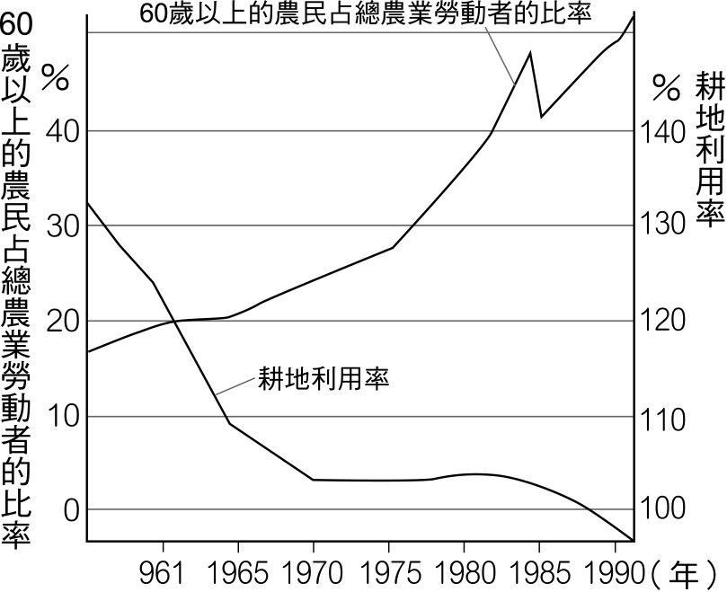
- 下圖甲、乙、丙、丁四圖分別表示1990年時四個國家十萬人口以上都市的規模分布圖，請問：四圖中，哪一幅最可能是韓國的都市規模分布型態？(A)甲 (B)乙 (C)丙 (D)丁

- 下圖為歐、非兩洲國家某種社會發展指標的統計地圖，圖中
各國家的面積代表該項指標值的大小。該項指標最有可能為
下列哪一項？(A)國民平均壽命 (B)平均國民生產毛額 (C)
15歲以上人口識字率 (D)平均每人水資源擁有量

◎第35、36為題組
日本北海道開發很慢，直到十九世紀日本才在需要農牧地及防止俄羅斯南下的情況下，才開發北海道。此區目前乳製品產量相當多，以森永、明治、雪印為三大廠商。請問35、36題
- 北海道酪農業的興起，除了日人飲食習慣的改變、國際廉價飼料的供應之外，其興起的自然因素主要是：(A)夏溫較低 (B)冬季降雪 (C)地形平坦 (D)土壤肥沃
- 按照酪農業的產業特性，其分類應屬於右圖中的哪一項？(A)甲
(B)乙 (C)丙 (D)丁

- 近年來，國際之間流行加入區域經濟組織來擴大彼此的競爭力，這種想法來自合作組成一個組織可以帶來哪一項發展的趨勢？(A)交通改善 (B)原料增加 (C)勞工素質提高 (D)規模擴大
- 密士失必河由北而南穿越地勢低平的大平原，注入墨西哥灣，其下游沿岸多哪一種類型的湖泊？(A)槽湖 (B)火口湖 (C)牛軛湖 (D)斷層湖
- 密士失必河雖是美洲最長河流，但是航運價值卻低於北方的聖羅倫斯河，原因為何？(A)水位變化大 (B)未流經精華區 (C)淤積嚴重 (D)冬季易結冰
- 西元2005年8月28日超級颶風卡翠那襲擊美國南部，
並重創位於河口哪一城市，造成百萬以上的人口撤離？
(A)邁阿密 (B)休士頓 (C)鳳凰城 (D)紐奧良
- 右圖為中國的某種指標分區，
請問此一指標最可能為何？
(A)氣候分區
(B)農牧業分區
(C)經濟分區
(D)年雨量分區
- Jolin某天到一中街逛體育用品店，發現無論是PUMA、NIKE、REEBOK的球鞋她都適合穿5號半的尺碼。請問此種尺碼統一的設計符合現代工業的哪一項特徵？(A)此現象稱為「規格化」，是為了讓消費者在選購上簡單化，方便比較選擇 (B)此現象稱為「標準化」，利於大規模生產，而降低貨物的單位生產成本 (C)統一規格，從而增加競爭力，利於兼併其他廠商 (D)形式簡單化，可減少工人的失誤率
- 近年美國製造業大舉關閉國內工廠，將生產基地遷移至國外，使製造業從業人員大批失業，例如2002年至2003年間，製造業失業人數增加了260%，但是2003年的製造業產值仍比2001年略有成長。製造業產值之所以仍有成長應與下列何者關聯最密切？(A)國內供應減少，產品單價提高 (B)從業員工數減少，人事費用降低 (C)同業競爭減少，訂單金額增加 (D)產業升級，勞動生產力提高
- 右圖乃根據某項指標所繪製而成的面量圖，
區域面積大小與該項數值成正比，請問
此圖最可能是依據哪項指標繪製的地圖？
(A)平均國民所得 (B)人口成長率
(C)二氧化碳排放量 (D)煤礦蘊藏量
- 右圖為四幅依照
四個指標所劃分的
亞洲區域圖，請問
哪些圖的劃分方
式可表現出均質區？
(A)123 (B)234 (C)124 (D)1234
- 東南亞國協的整合成效遠不如歐盟，原因可能為何？(A)氣候多樣，地形複雜 (B)種族複雜，語言文字溝通不易 (C)人口密度高，農業機械化程度低 (D)經濟發展相似度高，互補性不足
- 右圖為美國農業圖，請問：台灣的白米
炸彈客以「停止進口稻米」為訴求，近
年來，台灣已經從美國那一農業區進口
「稻米」長達兩年？(A)甲 (B)丙 (C)丁 (D)己
◎第48、49為題組
工業生產的過程中，為了追求最大利益，必須尋找最佳的設廠區位；區位的考量與選擇，也會隨著時空背景的轉換而改變。以美國東北部地區鋼鐵工業區位的轉移為例：下圖左是十九世紀初美國東北部鋼鐵廠的區位圖，下圖右是第二次世界大戰後美國東北部鋼鐵廠的區位圖。請問：

- 十九世紀初，美國東北部的鋼鐵中心設立在匹茲堡，主要考慮的區位因素是甚麼？(A)動力 (B)交通 (C)原料 (D)勞力
- 第二次世界大戰後，美國東北部的鋼鐵中心由匹茲堡轉移至東海岸的費城和巴爾的摩，主要考慮的區位因素是甚麼？(A)原料、動力 (B)動力、勞力 (C)勞力、交通 (D)交通、市場
- 日本和韓國的位置相當於中國秦嶺淮河以北，何以中國秦嶺淮河以北以麥作為主糧，而日韓以稻作為主糧，造成差異的主要理由是什麼？(A)氣溫 (B)地形(C)雨量 (D)生產技術

